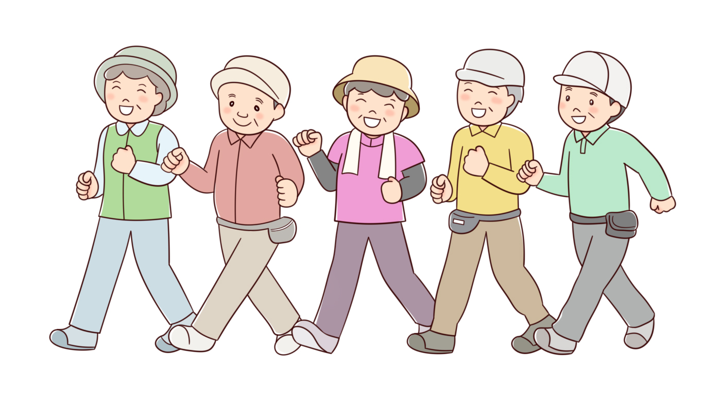

**健康ウォーク**

～史跡や自然をめぐろう～

[芝生のライン素材](https://1.bp.blogspot.com/-CN880tp3ahQ/VYJrj5wNI4I/AAAAAAAAuf0/SWcpKcvL2ms/s800/line_shibafu.png)

4ｋｍ～7ｋｍの健康ウォーキングマップのコースを歩きます。

指導者も一緒に歩くので、初心者でも安心して参加できます。

**定員**

**対象**

鶴ヶ島市在住の方

（申込順）

各20人

|  |  |  |  |
| --- | --- | --- | --- |
| **月日** | **集合場所** | **申込開始** | **距離** |
| 4月1１日（金） | 鶴ヶ島市役所【※下記参照】 | ４月２日（水） | ５．７㎞ |
| 5月　９日（金） | 大橋市民センター | ４月２日（水） | ４．９㎞ |
| 6月１３日（金） | 西市民センター | ５月２日（金） | ５．２㎞ |
| 9月2６日（金） | 東市民センター | ９月２日（火） | ３．８㎞ |
| 10月1０日（金） | 女性センター「ハーモニー」【※下記参照】 | ９月２日（火） | ７．５㎞ |
| １1月 ２１日（金） | 一本松駅南口ロータリー  （終点は逆木荘） | １１月４日（火） | ５．７㎞ |
| １２月1２日（金） | 富士見市民センター | １１月４日（火） | ４．２㎞ |
| 令和８年 1月2３日（金） | 老人福祉センター「逆木荘」 | １月5日（月） | ４．４㎞ |
| 2月1３日（金） | 若葉駅（終点は市役所） | １月5日（月） | ６．４㎞ |
| 3月1３日（金） | 南市民センター | 2月3日（火） | ４．９㎞ |

9：30～12：00

**時間**

* 小雨決行、大雨は室内運動

※歩くコースが知りたい方はこちらから

ウォーキングマップをご参照ください→

**持ち物**

飲み物、タオル、帽子、

両手があくリュックサックなどでお越しください

[市ホームページ]

**【※4/1１（金）鶴ヶ島市役所・10/10（金）女性センターに参加の方へ】**ウォーキングの途中で昼食をとります！

昼食（現地調達可能）、レジャーシートもご持参ください。





下記担当まで連絡

またはこちらから→

**申込み**

鶴ヶ島ウオーキングクラブ

**指導**

問合せ　鶴ヶ島市健康長寿課　健康増進担当

☎049-271-1111 （代表）



**健康ウォーキングマップは健康長寿課と市内の公共**

**施設で配布してるよ～**



